27 ноября на базе ГУО «Средняя школа 4 г.Барановичи» прошёл семинар учителей математики г. Барановичи в формате методического диалога. На семинаре были рассмотрены вопросы особенностей использования контекстных задач по математике. В практической части семинара были предложены задания по созданию контекстных задач, с которыми справились все участники. В завершении мероприятия была проведена рефлексия в форме on-line голосования. Голосование выявило, что методический диалог был интересным и продуктивным. Приятным бонусом семинара стало посещение школьного музея, где все участники смогли окунуться в атмосферу сельской жизни и попробовать ее на вкус.
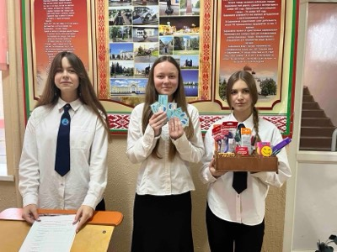

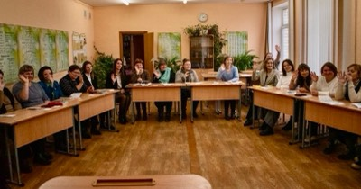

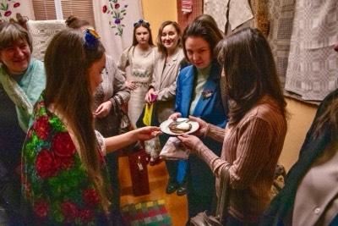
15 января 2026 года на базе ГУО «Средняя школа № 10 г. Барановичи» состоялся семинар-практикум «Методические особенности организации повторения и систематизации учебного материала для подготовки учащихся к ЦЭ, ЦТ и НИКО». Мероприятие собрало учителей математики города для обмена опытом и освоения современных подходов к подготовке учащихся к аттестационным испытаниям.
В основе каждого начинания лежит любовь к своей малой родине. Поэтому семинар открылся посещением школьной экспозиции «Барановичи: первые в первом регионе».
Председатель учебно-методического объединения Плавская И.И. рассказала о современных форматах аттестационных испытаний как отражении сформированности ключевых компетенций учащихся. Дедович Л.К. поделилась стратегиями систематизации учебного материала при подготовке к ЦЭ и ЦТ по математике в условиях ограниченного времени. Бурья К.В., молодой специалист, раскрыл современные подходы к организации повторения материала при подготовке к НИКО и провёл практическое занятие по разработке заданий для развития функциональной грамотности. Микульская М.В. провела сессию «Математика как игра», предложив мотивационные стратегии систематизации знаний при подготовке к ЦЭ, ЦТ и НИКО через игровые форматы, квесты, карточки-проекты и симуляции экзаменов.
В ходе рефлексии учителя отметили практическую ценность семинара и выразили готовность применять полученные знания в своей работе.
Семинар стал важным шагом в повышении квалификации педагогов и укреплении методической базы для успешной подготовки учащихся к испытаниям по математике.
